Một đồng tiền vàng
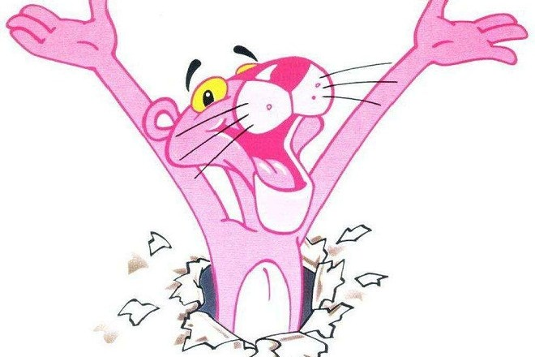
Ngày xưa, có hai vợ chồng giàu có nọ sinh được một người con trai. Vì quá đổi yêu thương con nên bà mẹ hầu như cả ngày chẳng để cậu ta đụng đến việc gì, dần dần cậu con trai trở nên lười ơi là lười, đến nỗi một đồng xu cũng không kiếm nỗi.
Người cha dồn toàn bộ tinh lực để nuôi đứa con trưởng thành, đến lúc tuổi đã cao, sức đã yếu mà nhìn lại thấy đứa con trai vẫn chứng nào tật nấy, chẳng chịu sửa đổi, lo lắng làm lụng gì hết thì lấy làm buồn bã vô cùng.
Một hôm, ông nằm trên giường gọi bà vợ lại và nói:
– Bà à, toàn bộ tài sản chúng ta đã để dành được từ trước tới nay, sau này khi tôi chết đi, tùy bà muốn đem cho ai thì cho chớ tôi đã quyết định không để lại cho thằng con này một xu nào. Đồ lười chảy thây chẳng chịu làm gì cả như nó thì sẽ không được gì hết.
Người mẹ nghe xong liền ra sức bênh con trai:
– Ông nói nghe lạ, chẳng lẽ con mình tệ đến nỗi chẳng bao giờ kiếm được một đồng hay sao ?
Người chồng nói dứt khoát:
– Được, nếu bà đã nói thế thì bà hãy bảo nó thử đi kiếm tiền đi ! Dù chỉ kiếm được một đồng xu thôi cùng được, tôi sẽ giao toàn bộ tài sản này lại cho nó.
– Được! Vậy là ông hứa rồi đó nhé – người vợ nói.
– Ừ, tôi sẽ cố chờ xem xem nó làm được việc gì!
Ngay sáng hôm sau, người mẹ đi đến bên đứa con, đưa cho cậu ta một đồng tiền vàng và căn dặn:
– Con trai yêu quý của mẹ ! Con hãy đi loăng quăng đâu đó, thích đến đâu thì đến, đợi đến chiều tối hãy quay về và đưa ngay đồng tiền này cho cha con, nói rằng đây là tiền con đã từ mình kiếm được nhé.
Cậu con trai cứ vậy mà làm. Đến chiều tối cậu quay về đưa đồng tiền vàng cho cha. Người cha cầm lấy tiền rồi tiện tay ném ngay ra ngoài cửa số:
– Đây không phải tiền mày đã kiếm được. – Người cha nói.
Cậu con trai thấy cha làm thế vẫn không nói một lời. Thản nhiên đi tới chiếc ghế gần đó và ngồi xuống.
Qua ngày hôm sau, người mẹ lại đưa cho đứa con trai một đồng tiền vàng khác và dặn:
– Con hãy leo lên núi chơi, đến chiều tối thì chạy lấy vài vòng, sao cho khắp người ướt đẫm mồ hôi, sau đó chạy về nhà và nói với cha con rằng đây là đồng tiền tự tay con đã kiếm được chẳng dễ dàng gì.
Cậu con trai làm đúng như lời mẹ dặn, đến chiều tối thì toàn thân mệ lử, mồ hôi mồ kê toát ra như tắm, chạy về nhà và nói với cha rằng:
– Cha ơi, cha hãy nhìn xem, người con ướt sũng cả! Đồng tiền này con kiếm được thật chẳng dễ dàng gì!
Người cha nhận lấy đồng tiền từ tay đứa con trai lật qua lật lại xem xét rồi lại ném ra ngoài cửa số, người cha ném hơi mạnh tay nên rơi tuốt xuống ao gần đó. Và quát lên:
– Chớ có lừa ta, đồ trẻ ranh. – Người cha nói tiếp, – Đây không phải là tiền do mày kiếm được.
Đứa con thấy thế bật cười rồi bước đi nơi khác.
Bà mẹ bây giờ mới hiểu rằng sự việc không thế tiếp tực lừa dối được nữa. Nếu đứa con muốn có được toàn bộ gia tài của người cha thì chỉ còn cách đi kiếm việc làm thật sự. Và ngay sáng hôm sau, bà mẹ đến phòng con trai và nói:
– Không được, con trai ạ, chúng ta không thể lừa cha được nữa, con đành phải tự mình đi kiếm tiền thôi, tìm một việc gì đó mà làm, cho dù một ngày chỉ kiếm được vài xu cũng tốt, con hãy đưa số tiền đó cho cha, cha nhất định sẽ tin con.
Người con trai nghe theo lời mẹ, ra đi kiếm việc làm, và cậu đã thực sự làm việc trọn một tuần lễ. Nay làm việc này, mai làm việc khác, cuối cùng cậu cũng đã gom đủ một đồng tiền vàng mang về cho cha. Người cho nhận lấy đồng tiền vàng và tiện tay ném ngay vào bếp lò đang cháy gần đấy.
– Không, đây vẫn không phải tiền do con kiếm được. Mày đừng tưởng là ta không biết!
Cậu con trai rất bất ngờ khi thấy cha mình ném những đồng tiền của mình vào lửa và đã không chút do dự chạy ngay đến bếp lò, vừa dùng tay nhặt lấy đồng tiền vàng từ trong đám lửa cháy rực, vừa lớn tiếng gào:
– Cha, cha điên rồi hay sao! Con đã phải làm trâu làm ngựa cho người ta, đầu tắt mặt tối suốt cả tuần mới kiếm được đủ một đồng tiền vàng này. Cha không tin thì thôi, cớ sao cha lại ném nó vào trong lò lửa chứ!
Lúc này, người cha nước mắt giàn giụa, cầm tay đứa con trai mà nói:
– Con trai của ta! Cha thật hạnh phúc khi thấy con đã biết quý trọng những đồng tiền. Bây giờ thì cha đã thật sự tin rằng những đồng tiền này là do tự tay con kiếm được. Và cha cũng thật yên tâm khi giao toàn bộ của cải, sản nghiệp này lại cho con, con trai ạ!

